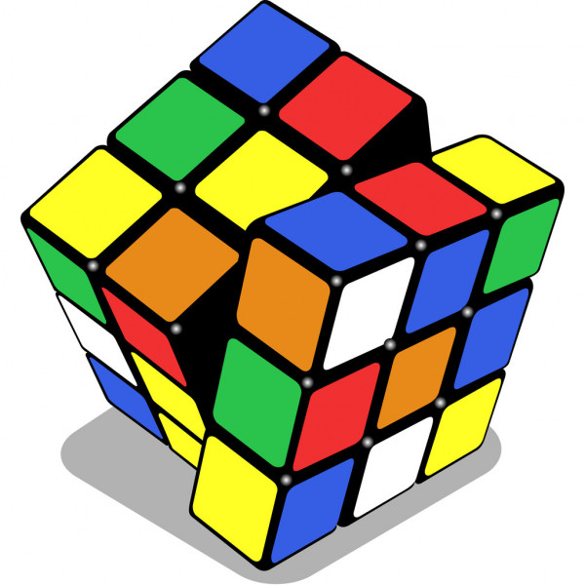
2^{ο} ΓΥΜΝΑΣΙΟ ΧΙΟΥ
ΕΡΓΑΣΤΗΡΙΑ ΔΕΞΙΟΤΗΤΩΝ
2020 -2021
Τα Εργαστήρια Δεξιοτήτων εφαρμόστηκαν πιλοτικά από το ΙΕΠ για πρώτη φορά, τη σχολική χρονιά που μόλις ολοκληρώθηκε (2020-’21), σε ένα μόνο νηπιαγωγείο, δημοτικό και γυμνάσιο κάθε νομού και είχαν ως βάση τέσσερις θεματικούς άξονες:
α) Ζω Καλύτερα ( Ευ Ζην ), β) Φροντίζω το Περιβάλλον, γ) Ενδιαφέρομαι και Ενεργώ - Κοινωνική Συναίσθηση και Ευθύνη δ) Δημιουργώ και Καινοτομώ- Δημιουργική Σκέψη και Πρωτοβουλία.

Βασικός προσανατολισμός τους ήταν να ευαισθητοποιηθούν οι μαθητές, ώστε να γίνουν ενεργοί πολίτες και να αντιμετωπίζουν τα διαπροσωπικά, κοινωνικά και περιβαλλοντικά προβλήματα με υπευθυνότητα, σοβαρότητα και ευαισθησία ξεκινώντας από το μικρόκοσμο του σχολείου.
Μεγάλη σημασία δόθηκε στις ανάγκες και τα ιδιαίτερα ενδιαφέροντα των παιδιών , μέσα σ’ ένα κλίμα δημοκρατικής παιδείας, κοινωνικής ευθύνης και αειφόρου ανάπτυξης καθώς και στον ρόλο του εκπαιδευτικού, που θα πρέπει να είναι βοηθός και συνερευνητής στην διαμόρφωση των σχεδίων εργασίας.
Το 2^{ο} Γυμνάσιο Χίου, ολοκλήρωσε και τους τέσσερεις κύκλους των εργαστηρίων δεξιοτήτων, παρά τις αντικειμενικές δυσκολίες που παρουσιάστηκαν λόγω της πανδημίας και του εγκλεισμού.
Τα παιδιά και των τριών τάξεων του σχολείου μας, μέσα από διάφορες δραστηριότητες προσπάθησαν να επιτύχουν τους στόχους τους, πάνω στη θεματολογία που ορίσαμε σε κάθε κύκλο.

Η θεματολογία των κύκλων μας ήταν η ακόλουθη:
Α΄ Κύκλος/Θεματικός Άξονας: Ζω Καλύτερα ( Ευ Ζην)
α. Όσον αφορά τη Α τάξη : Ψυχική Υγεία -Μετάβαση από το Δημοτικό στο Γυμνάσιο:
β. Όσον αφορά τη Β τάξη: Ψυχική Υγεία / Εφηβεία και Σχολική Ζωή:
γ. Όσον αφορά τη Γ τάξη: Πρόληψη Από Εξαρτήσεις / Εξάρτηση από το Διαδίκτυο:

Β΄ Κύκλος/Θεματικός Άξονας: Φροντίζω το Περιβάλλον
Α /Β/ Γ Γυμνασίου: Η Άυλη Πολιτιστική μας Κληρονομιά ( Μαστίχα Χίου: Καλλιέργεια, παραγωγή, προϊόντα, οικονομική εκμετάλλευση).

Γ΄ Κύκλος/Θεματικός Άξονας: Ενδιαφέρομαι και Ενεργώ - Κοινωνική Συναίσθηση και Ευθύνη
Α /Β/ Γ Γυμνασίου: Αλληλοσεβασμός και Διαφορετικότητα – Σχολικός Εκφοβισμός (Bullying-Cyber Bullying).

Δ΄ Κύκλος/Θεματικός Άξονας: Δημιουργώ και Καινοτομώ- Δημιουργική Σκέψη και Πρωτοβουλία.
Α/ Β/ Γ Γυμνασίου: Πρόγραμμα Κινηματογραφικής Αγωγής για τον Παλιό Ελληνικό Κινηματογράφο – « Τα Σινεμά που Αγαπήσαμε»

Στα παρακάτω links , έχουν αναρτηθεί οι εργασίες όλων των ομάδων και των τριών τάξεων του σχολείου μας
https://padlet.com/stamgeorgouli/j6qrkm79qngp15ta
https://padlet.com/stamgeorgouli/yf3vm63ofp8r3x89
https://padlet.com/stamgeorgouli/okdx8wzpjd4d9s7v
http://linoit.com/users/stamgeorgouli/canvases/%20%CE%91%CF%80%CF%8C%20%CF%84%CE%BF%20%CE%94%CE%B7%CE%BC%CE%BF%CF%84%CE%B9%CE%BA%CF%8C%20%CF%83%CF%84%CE%BF%20%CE%93%CF%85%CE%BC%CE%BD%CE%AC%CF%83%CE%B9%CE%BF
https://padlet.com/stamgeorgouli/1ezy29o8ojchm6ve
https://padlet.com/stamgeorgouli/ebqdds12e7ikwsoz
2^{ο} Γυμνάσιο Χίου
Η υπεύθυνη καθηγήτρια – συντονίστρια των Εργαστηρίων Δεξιοτήτων
Σταματία Γεωργούλη (ΠΕ06)
Η Διευθύντρια
Μουτάφη Δέσποινα

